密碼檢查器測試報告

一 測試工具與用途
本專案使用 JUnit 5、JaCoCo 與 PIT，分別進行單元測試、程式碼覆蓋率分析及突變測試（Mutation Testing）。

JUnit 5 單元測試
JUnit 5 是 Java 的單元測試框架，用來驗證程式的實際執行結果是否符合預期。本專案使用 @Test 定義測試案例，並透過 assertEquals 比較預期結果與實際結果。
例如，輸入 null 時，預期密碼檢查器回傳 false；輸入符合規則的 "abc0" 時，預期回傳 true。本專案共設計九個測試案例，檢查不同輸入情況下的程式行為。

JaCoCo 程式碼覆蓋率分析
JaCoCo 是 Java 的程式碼覆蓋率工具，可以記錄測試過程中實際執行到的程式碼，協助找出尚未被測試涵蓋的部分。本次主要觀察以下指標：
行覆蓋率（Line Coverage）：可執行的程式碼行中，有多少比例已被測試執行到。
JaCoCo 會產生 HTML 報告，以不同顏色呈現程式碼的覆蓋情況。

PIT 突變測試
PIT 是 Java 的突變測試工具，透過刻意修改程式中的判斷條件、運算或回傳值，產生稱為「突變體」的程式版本，再執行既有測試，確認測試是否能偵測這些改動。
例如，原本輸入 null 應回傳 false，若 PIT 將回傳值改成 true，測試應該失敗，表示測試成功偵測到錯誤。
PIT 可協助評估測試偵測錯誤的能力，補充程式碼覆蓋率分析的不足。

二 受測程式與驗證規則
本專案以 Java 撰寫的密碼檢查器（PasswordValidator）為測試對象，其功能是驗證密碼是否符合「長度為 4～6 個字元，且至少包含一個英文字母與一個數字」的規則。N1～N15 是自訂流程節點。其他字元可以出現在密碼中，但不算英文字母或數字。
下圖保留原始程式與 N1～N15 節點標記，供測試案例及控制流程圖對照。
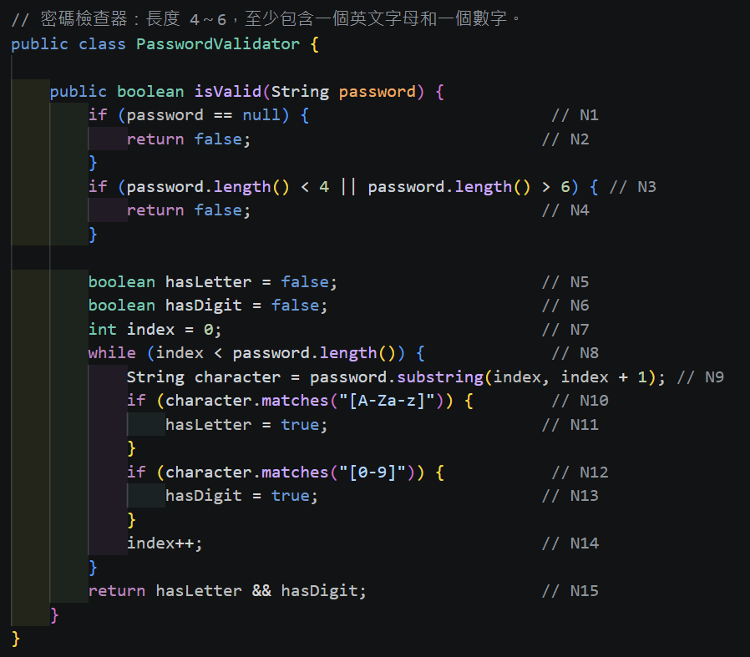

三 測試案例與目標分析
各案例保留規格要求的四項內容：輸入值、預期結果、實際結果與測試目標分析。涵蓋行號依現有測試程式註解整理，對應第四章 JaCoCo 原始碼畫面。第 4 行包含預設建構子，第 26 行對應迴圈跳回指令，因此僅有大括號的行也可能計入覆蓋率。

T1 未提供密碼
規定項目 | 內容
1 輸入值 | password = null
2 預期結果 | false
3 實際結果 | false；既有 JUnit 報告顯示通過。
4 測試目標分析 | 沒有提供密碼時，應回傳 false。 確認程式先檢查 null，不會直接讀取密碼長度。  涵蓋行號：4 7 8。
對應的 JUnit 測試方法
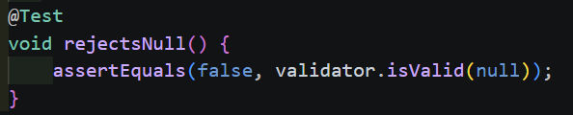

T2 密碼太短 3 個字元
規定項目 | 內容
1 輸入值 | password = "a1b"
2 預期結果 | false
3 實際結果 | false；既有 JUnit 報告顯示通過。
4 測試目標分析 | 密碼已有英文和數字，但長度只有 3。 確認少於 4 個字元時，仍然不能通過。  涵蓋行號：4 7 10 11。
對應的 JUnit 測試方法
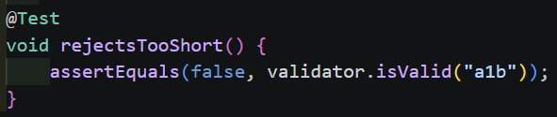

T3 最短有效密碼 4 個字元
規定項目 | 內容
1 輸入值 | password = "abc0"
2 預期結果 | true
3 實際結果 | true；既有 JUnit 報告顯示通過。
4 測試目標分析 | 長度剛好是允許的下限 4，應通過檢查。 唯一的數字 0 放在最後，確認最後一個字元也有被檢查。  涵蓋行號：4 7 10 14 15 16 17 18 19 20 22 23 25 26 27。
對應的 JUnit 測試方法
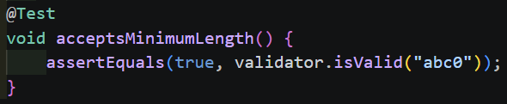

T4 一般有效密碼 5 個字元，含大寫英文
規定項目 | 內容
1 輸入值 | password = "0000A"
2 預期結果 | true
3 實際結果 | true；既有 JUnit 報告顯示通過。
4 測試目標分析 | 長度 5 在允許範圍內，應通過檢查。 唯一的英文字母 A 放在最後，確認大寫英文和最後一字都能辨識。  涵蓋行號：4 7 10 14 15 16 17 18 19 20 22 23 25 26 27。
對應的 JUnit 測試方法
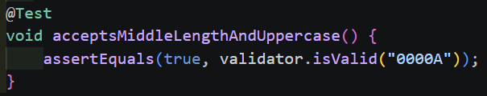

T5 最長有效密碼 6 個字元
規定項目 | 內容
1 輸入值 | password = "A00000"
2 預期結果 | true
3 實際結果 | true；既有 JUnit 報告顯示通過。
4 測試目標分析 | 長度剛好是允許的上限 6，應通過檢查。 確認程式不會把 6 個字元誤判為太長。  涵蓋行號：4 7 10 14 15 16 17 18 19 20 22 23 25 26 27。
對應的 JUnit 測試方法
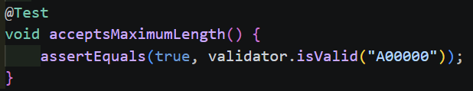

T6 密碼太長 7 個字元
規定項目 | 內容
1 輸入值 | password = "abc1234"
2 預期結果 | false
3 實際結果 | false；既有 JUnit 報告顯示通過。
4 測試目標分析 | 密碼已有英文和數字，但長度是 7。 確認超過 6 個字元時不能通過。  涵蓋行號：4 7 10 11。
對應的 JUnit 測試方法
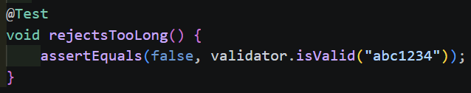

T7 只有英文，沒有數字
規定項目 | 內容
1 輸入值 | password = "abcd"
2 預期結果 | false
3 實際結果 | false；既有 JUnit 報告顯示通過。
4 測試目標分析 | 長度符合規定，也有英文，但完全沒有數字。 確認不能只因為有英文就讓密碼通過。  涵蓋行號：4 7 10 14 15 16 17 18 19 20 22 25 26 27。
對應的 JUnit 測試方法
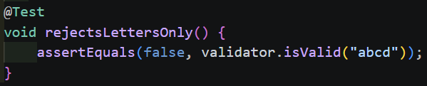

T8 只有數字，沒有英文
規定項目 | 內容
1 輸入值 | password = "1234"
2 預期結果 | false
3 實際結果 | false；既有 JUnit 報告顯示通過。
4 測試目標分析 | 長度符合規定，也有數字，但完全沒有英文。 確認不能只因為有數字就讓密碼通過。  涵蓋行號：4 7 10 14 15 16 17 18 19 22 23 25 26 27。
對應的 JUnit 測試方法
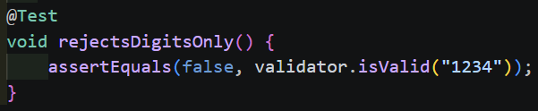

T9 只有特殊符號
規定項目 | 內容
1 輸入值 | password = "!!!!"
2 預期結果 | false
3 實際結果 | false；既有 JUnit 報告顯示通過。
4 測試目標分析 | 長度符合規定，但只有特殊符號。 確認特殊符號不會被當成英文或數字，結果應為 false。  涵蓋行號：4 7 10 14 15 16 17 18 19 22 25 26 27。
對應的 JUnit 測試方法
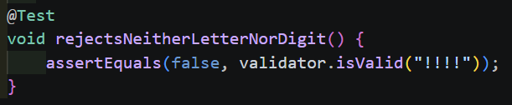

測試案例結果總覽
案例 | 輸入值 | 預期結果 | 實際結果
T1 | null | false | false 通過
T2 | "a1b" | false | false 通過
T3 | "abc0" | true | true 通過
T4 | "0000A" | true | true 通過
T5 | "A00000" | true | true 通過
T6 | "abc1234" | false | false 通過
T7 | "abcd" | false | false 通過
T8 | "1234" | false | false 通過
T9 | "!!!!" | false | false 通過

四 測試結果畫面

全部測試案例的覆蓋情況
圖 1 保留全部測試案例的 JaCoCo 覆蓋率摘要與原始碼畫面。
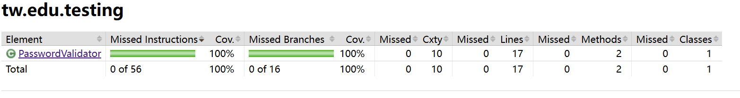
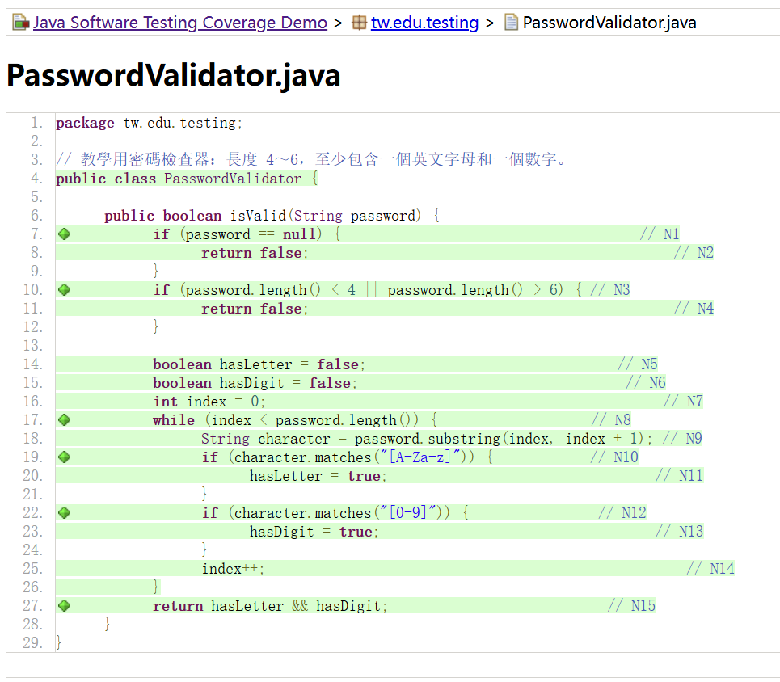
圖 1 全部測試案例的 JaCoCo 行覆蓋率

僅執行 rejectsNull 的覆蓋情況
僅執行 rejectsNull 時，測試只驗證密碼為 null 的情況，尚未涵蓋非 null 的執行路徑。圖中的黃色表示部分覆蓋，紅色表示尚未執行到的程式碼。
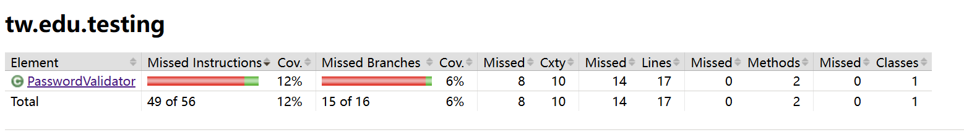
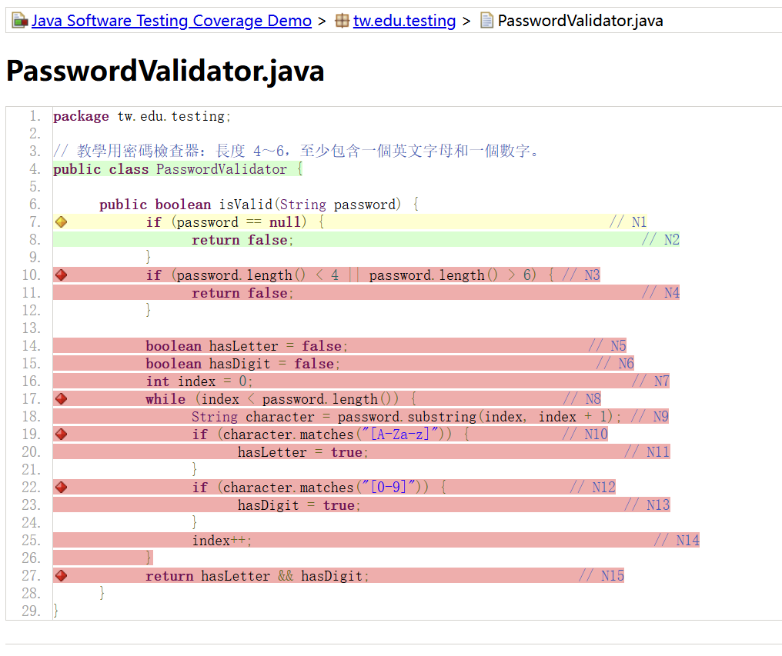
圖 2 僅執行 rejectsNull 測試案例的 JaCoCo 畫面

五 控制流程圖
T＝條件成立；F＝條件不成立。節點對應受測程式註解 N1～N15。
